附件1
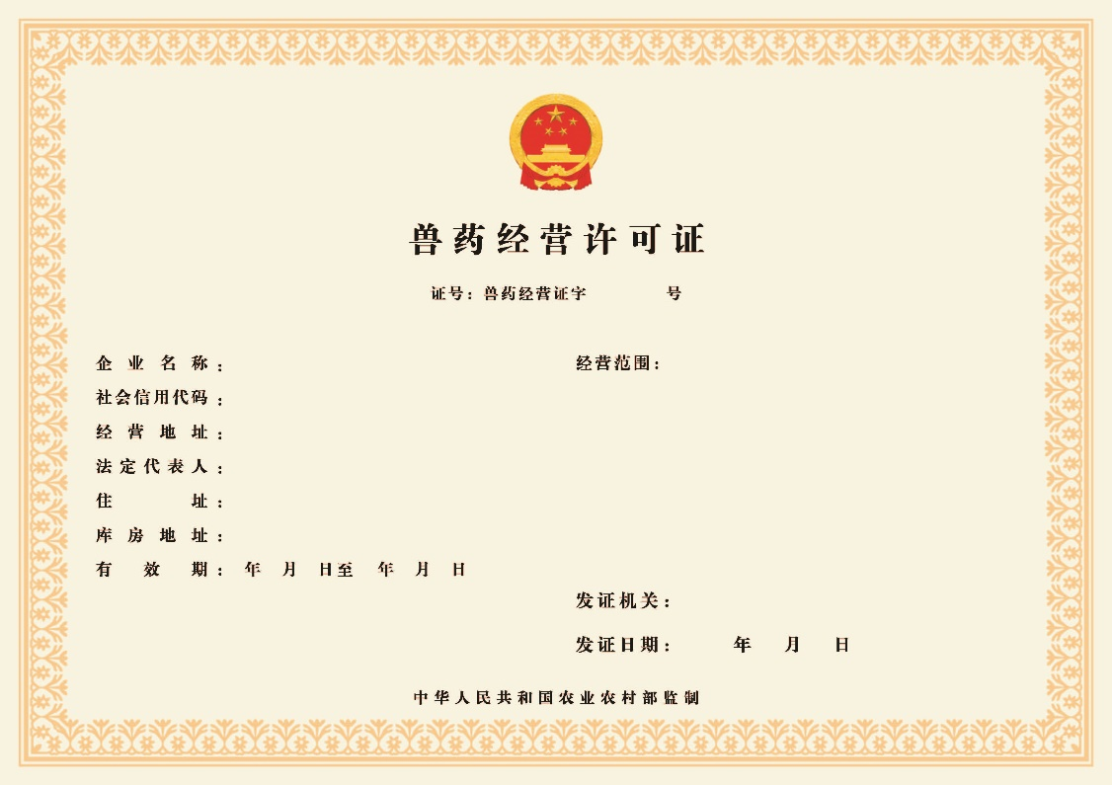
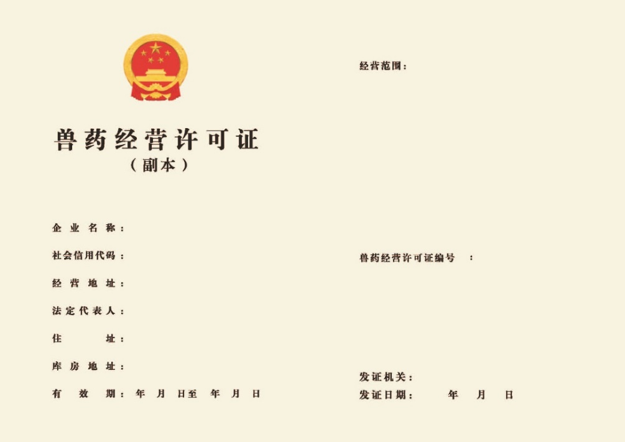
兽药经营许可证图例
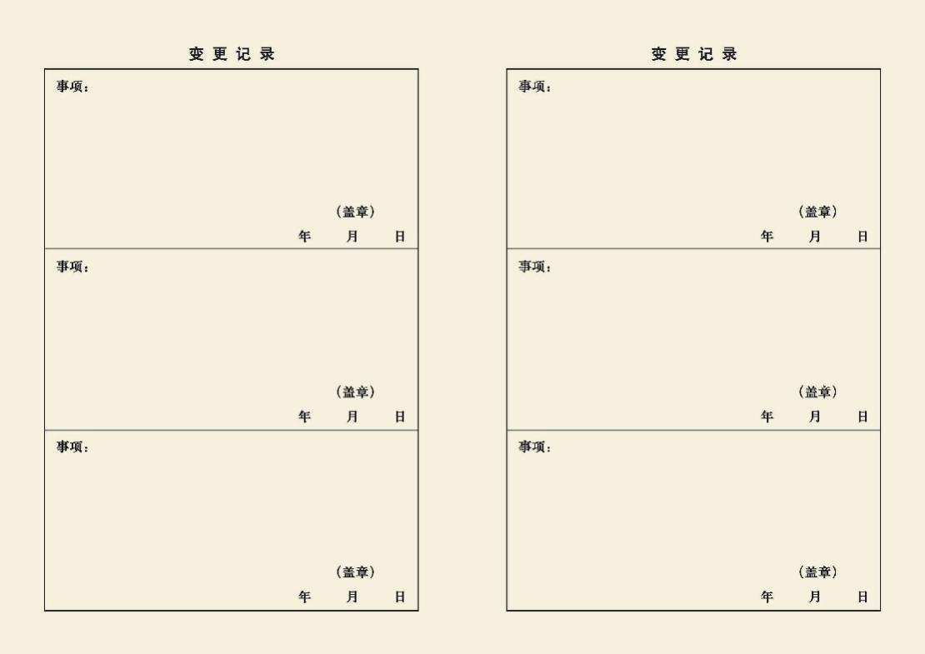

附件2
陕西省行政区划代码
市、县 | 编号 | 市、县 | 编号 | 市、县 | 编号 | 市、县 | 编号 | 市、县 | 编号
陕西省 | 27 | 三原县 | 0024 | 渭南高新区 | 0127 | 镇坪县 | 0074 | 富县 | 0099
省农业农村厅 | 0000 | 礼泉县 | 0025 | 渭南经开区 | 0128 | 宁陕县 | 0075 | 甘泉县 | 0100
西安市 | 0001 | 彬州市 | 0026 | 韩城市 | 0050 | 石泉县 | 0076 | 洛川县 | 0101
碑林区 | 0002 | 旬邑县 | 0027 | 富平县 | 0051 | 汉阴县 | 0077 | 黄陵县 | 0102
新城区 | 0003 | 泾阳县 | 0028 | 白水县 | 0052 | 岚皋县 | 0078 | 宜川县 | 0103
莲湖区 | 0004 | 武功县 | 0029 | 蒲城县 | 0053 | 紫阳县 | 0079 | 黄龙县 | 0104
未央区 | 0005 | 宝鸡市 | 0030 | 大荔县 | 0054 | 平利县 | 0080 | 榆林市 | 0105
灞桥区 | 0006 | 陈仓区 | 0031 | 铜川市 | 0055 | 旬阳市 | 0081 | 榆阳区 | 0106
雁塔区 | 0007 | 金台区 | 0032 | 耀州区 | 0056 | 白河县 | 0082 | 靖边县 | 0107
长安区 | 0008 | 渭滨区 | 0033 | 王益区 | 0057 | 安康高新区 | 0129 | 定边县 | 0108
临潼区 | 0009 | 扶风县 | 0034 | 印台区 | 0058 | 恒口示范区 | 0130 | 横山区 | 0109
阎良区 | 0010 | 眉县 | 0035 | 宜君县 | 0059 | 商洛市 | 0083 | 神木市 | 0110
鄠邑区 | 0011 | 陇县 | 0036 | 铜川新区 | 0124 | 商州区 | 0084 | 府谷县 | 0111
周至县 | 0012 | 岐山县 | 0037 | 汉中市 | 0060 | 洛南县 | 0085 | 绥德县 | 0112
蓝田县 | 0013 | 千阳县 | 0038 | 汉台区 | 0061 | 丹凤县 | 0086 | 吴堡县 | 0113
高陵区 | 0014 | 太白县 | 0039 | 南郑区 | 0062 | 山阳县 | 0087 | 清涧县 | 0114
西安高新区 | 0124 | 凤县 | 0040 | 城固县 | 0063 | 商南县 | 0088 | 子洲县 | 0115
港务区 | 0125 | 麟游县 | 0041 | 洋县 | 0064 | 镇安县 | 0089 | 佳县 | 0116
杨凌示范区 | 0015 | 凤翔区 | 0042 | 西乡县 | 0065 | 柞水县 | 0090 | 米脂县 | 0117
咸阳市 | 0016 | 宝鸡高新区 | 0126 | 勉县 | 0066 | 延安市 | 0091 | 西咸新区 | 0118
秦都区 | 0017 | 渭南市 | 0043 | 宁强县 | 0067 | 宝塔区 | 0092 | 空港新城 | 0119
渭城区 | 0018 | 临渭区 | 0044 | 略阳县 | 0068 | 志丹县 | 0093 | 沣东新城 | 0120
乾县 | 0019 | 华州区 | 0045 | 镇巴县 | 0069 | 安塞区 | 0094 | 沣西新城 | 0121
永寿县 | 0020 | 华阴市 | 0046 | 佛坪县 | 0070 | 吴起县 | 0095 | 秦汉新城 | 0122
长武县 | 0021 | 潼关县 | 0047 | 留坝县 | 0071 | 子长市 | 0096 | 泾河新城 | 0123
淳化县 | 0022 | 合阳县 | 0048 | 安康市 | 0072 | 延川县 | 0097
兴平市 | 0023 | 澄城县 | 0049 | 汉滨区 | 0073 | 延长县 | 0098

